Обогреватель с контроллером для активных инфракрасных датчиков ST-PD001BD-HC

- Малые габариты
- Контроллер управления обогревателем
- Комплект для приемника и передатчика

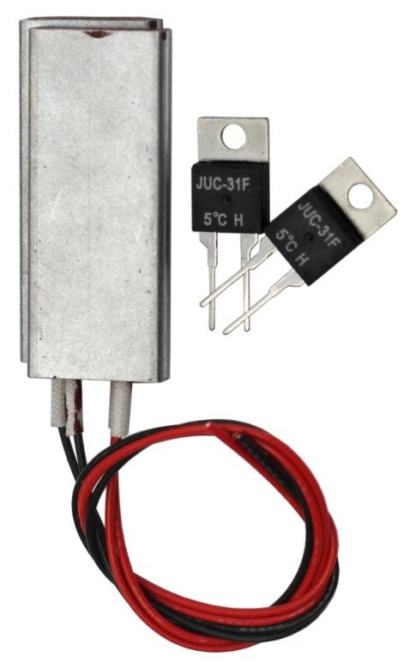

Обогреватель с контроллером ST-PD001BD-HC предназначен для расширения диапазона рабочих температур активных инфракрасных датчиков серии ST-PD***BD-SC вплоть до -40 ºС.

Технические характеристики
Модель: | ST-PD001BD-HC
Питание: | 12 В пост. тока / 200 мА
Диапазон рабочих температур: | от -40 до +60 °С без конденсации
Диапазон рабочей влажности: | 10%−90%
Габариты: | 48 х 20 х 5 мм

